Pressemitteilung

Perfekte Reise-Socken: Wrightsock bringt die Füße entspannt ans Ziel
Urlaubsmodus an, Schuhe aus – aber Moment, warum brennen die Füße? Ob beim Städtetrip, auf langen Wanderungen oder entspannten Camping-Abenteuern: Unbequeme, feuchte oder scheuernde Socken können jede Reise vermiesen. Die Lösung? Doppellagige Socken von Wrightsock! Sie sorgen für trockene, blasenfreie Füße – selbst die ultraleichten Sneakersocken bieten maximalen Komfort und Schutz.

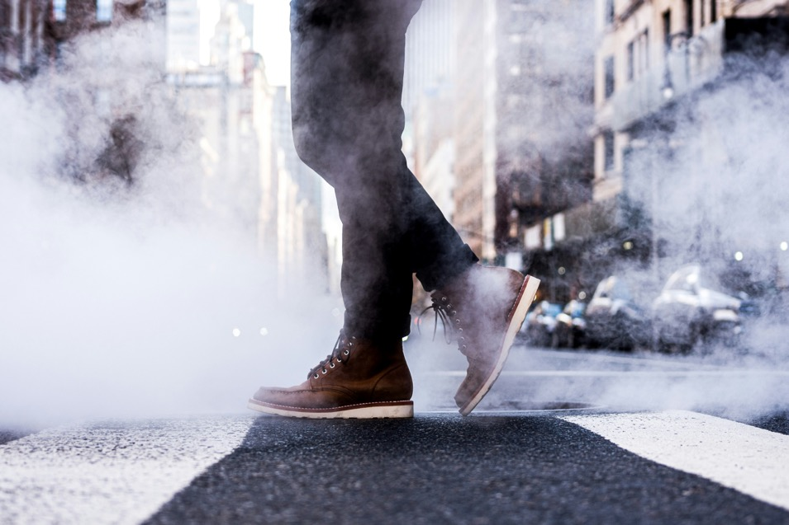
Foto von Aaron Barrera auf Unsplash

Warum doppellagig auch bei Sneakersocken ein Game-Changer ist
Viele denken: Dünne Sneakersocken sind doch nur für den Alltag! Falsch gedacht. Auch hier sind Blasen und feuchte Füße ein Problem – besonders an heißen Tagen, auf Städtetouren oder langen Spaziergängen. Die doppellagige Technologie von Wrightsock sorgt dafür, dass Schweiß von der Haut abtransportiert wird, während die innere Lage Reibung verhindert. Das Ergebnis? Ein angenehmes, trockenes Tragegefühl ohne Druckstellen oder Blasen.

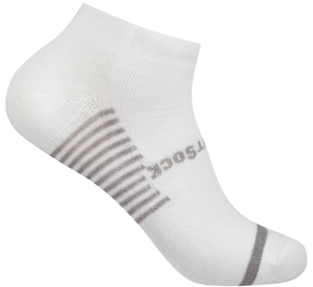
Doppellagige Sneaker-Socken für eine blasenfreie Reise

Die Coolmesh II ist das dünnste Modell aus der WRIGHTSOCK-Kollektion schützt dank seiner doppellagigen Konstruktion vor Blasen und sorgt auch an heißen Tagen für ein trockenes Fußklima. Der Low Cut passt optimal in Lauf- oder niedrig geschnittene Wanderschuhe, sieht aber auch in Freizeit-Sneakers absolut top aus.

Größen: M (37,5 – 41), L (41,5 – 45)

UVP: 19,95 €

Das Wrightsock-Prinzip
Herkömmliche Socken scheitern oft, wenn es warm wird: Sie sind nicht in der Lage, die Reibung der Socke auf der Haut zu verhindern. Dies wiederum sorgt für sogenannte Scherkräfte, die die Verbindung der verschiedenen Hautschichten (Ober-, Zwischen- und Unterhaut) belastet.

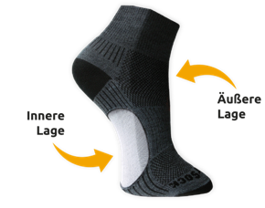
Die Wrightsock-Technologie basiert auf dem Doppelsocken-Prinzip, bei dem eine dünne Innensocke mit einer Außensocke an drei Stellen miteinander vernäht ist.

Diese zwei Sockenlagen absorbieren die Reibung zwischen Fuß und Schuh.

Dazu kommt, dass die innere Socke aus einem hochfeinen Polyestergarn gefertigt ist und sehr glatt ist. Dieses leitet die Feuchtigkeit effektiv ab, was die Füße trocken hält und ebenfalls die Bildung von Blasen verhindert.

Die doppellagigen Socken von Wrightsock gibt es in verschiedenen Höhen und Materialstärken.

Qualität, die bleibt – egal wie weit die Reise geht
Wrightsock überzeugt nicht nur mit Blasenprävention, sondern auch mit Langlebigkeit. Die hochwertigen Materialien garantieren Formstabilität, auch nach vielen Wäschen. Nachhaltig produziert, langlebig im Gebrauch – eine Investition in Fußgesundheit und Komfort.

Egal, wohin die Reise geht – mit Wrightsock an den Füßen bleibt jeder Schritt bequem. Also: Koffer packen, Wrightsock anziehen und los geht’s!

Mehr Informationen gibt es auch unter: www.reibungslos.de

Über Wrightsock:
Wrightsock ist ein führender Anbieter doppellagiger Funktionssocken mit einem klaren Ziel: Wanderer, Läufer und Outdoor-Fans zuverlässig vor Blasen zu schützen. Dank der einzigartigen doppellagigen Technologie gehören Fußprobleme der Vergangenheit an – für unvergessliche Abenteuer ohne Einschränkungen.

Ansprechpartner für die Presse:
Outdoor Sports PR
Johannes Wessel
Steigenbergerstraße 19
82377 Penzberg
T +49 (0)8856 / 86 85 318
www.outdoorsports-pr.de

